PROJETO DE LEI Nº ____ DE 2020

DISPÕE SOBRE A REDUÇÃO DA JORNADA DE TRABALHO DOS SERVIDORES ESTADUAIS QUE TENHAM SOB SUA GUARDA PESSOA COM DEFICIÊNCIA.
Art. 1º - O servidor que mantenha sob sua guarda, tutela ou curatela pessoa com deficiência terá sua jornada de trabalho reduzida em até 50% (cinquenta por cento), sem prejuízo de sua remuneração ou obrigatoriedade de reposição em bancos de horas, enquanto perdurar a dependência.
Parágrafo único - Para efeito do disposto no caput, considera-se pessoa com deficiência aquela que tem impedimento de longo prazo de natureza física, mental, intelectual ou sensorial, o qual, em interação com uma ou mais barreiras, pode obstruir sua participação plena e efetiva na sociedade em igualdade de condições com as demais pessoas.
Art. 2° - A redução da jornada de trabalho se dará mediante requerimento escrito formulado perante o órgão ao qual o servidor esteja vinculado, devidamente instruído com laudo médico atualizado dos últimos 3 (três) meses, que atestem a deficiência.
Parágrafo único - Para manutenção do benefício, o solicitante deverá renovar o pedido a cada ano.
Art. 3° - A redução da jornada de trabalho será considerada como tempo de efetivo exercício para todos os fins legais.
Art. 4° - Durante o período de gozo da redução de carga horária o servidor abster-se-á de atividades remuneradas, sob pena de interrupção do benefício, com redução proporcional dos vencimentos ou remuneração que recebera indevidamente, até que reassuma a carga horária integral do cargo.
Art. 5º - Essa lei entra em vigor na data de sua publicação.
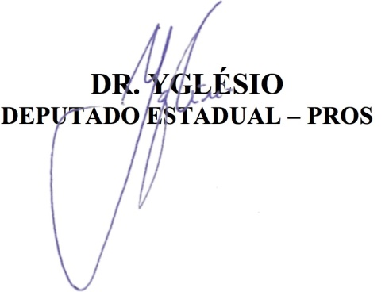

JUSTIFICATIVA
O Projeto de Lei Ordinária apresentado a esta Casa dispõe sobre a redução da jornada de trabalho dos servidores estaduais que tenham sob sua guarda pessoa com deficiência.
Em se tratando de servidores públicos, pode-se imaginar que há inconstitucionalidade por ofensa ao art. 43, IV, da Constituição do Estado do Maranhão, que dispõe ser de competência privativa do chefe do Poder Executivo estadual as leis que versem sobre “regime jurídico, provimento de cargos, estabilidade e aposentadoria de civis, reforma e transferência de militares para a inatividade” dos servidores públicos estaduais. Ocorre que o projeto de lei em discussão não versa sobre nenhuma dessas matérias, mas sim sobre jornada de trabalho, em nome da assistência à pessoa com deficiência que dependa diretamente do servidor, não havendo qualquer intromissão do Poder Legislativo nas competências do Poder Executivo.
É este, inclusive, o entendimento jurisprudencial:
RECURSO ORDINÁRIO. REDUÇÃO DA CARGA DE TRABALHO. DEPENDENTE COM DEFICIÊNCIA COMPROVADA. Ainda que a lei não permita expressamente a redução da jornada do trabalhador sem redução salarial, obstar o benefício a empregada cujo filho tem deficiência comprovada é impedir que pessoas com deficiência sejam inseridos na sociedade, com igualdade de oportunidade. É vital que a mulher tenha a sua jornada de trabalho reduzida, para prestar assistência direta ao filho autista, de maneira que possa acompanhá-lo em suas rotinas de estimulação, garantindo, assim, a dignidade da criança e a sua plena inclusão social. Recurso patronal a que se nega provimento. (Processo: ROT – 0000086-42.2019.5.06.0412, Redator: Paulo Alcantara, Data de julgamento: 29/10/2019, Segunta Turma, Data da assinatura: 29/10/2019)
Mas, se este não for o entendimento desta Casa, informe-se que mesma proposição já foi encaminhada ao Chefe do Poder Executivo, na forma de indicação, conforme dispõe o art. 152 do Regimento Interno da Assembleia Legislativa do Estado do Maranhão.
Considerando que o art. 24, XII, aduz ser competência concorrente entre a União e os Estados legislar sobre a saúde, que o art. 23, II, aduz ser competência comum entre os entes federados cuidar da saúde e assistência pública, da proteção e garantia das pessoas portadoras de deficiência – todos da Constituição Federal - e não sendo matéria de competência privativa do Governador do Estado (conforme art. 43 da Lei Maior estadual), solicita-se, portanto, que esta Casa Legislativa atue pela aprovação deste Projeto. Por isto, contando com a colaboração e o entendimento dos Nobríssimos Pares, que votemos em favor das pessoas com deficiência no Estado do Maranhão.
